1.首先去中科大的镜像网站（<http://mirrors.ustc.edu.cn/qtproject/official_releases/qt/5.10/5.10.1/>）

（<http://mirrors.ustc.edu.cn/qtproject/official_releases/qtcreator/4.6/>）

下载两个安装包（也可以从我U盘直接copy一份）——qt-opensource-windows-x86-5.10.1.exe.和qt-creator-opensource-windows-x86_64-4.6.1.exe。（加起来大概3G，不免校园网流量，也可以去清华镜像下载，但不知道消不消耗校园网流量）

2.先安装qt-creator再安装另一个包，总共需要大概20g空间

3.安装过程几乎都是默认选择，遇到账号注册的就skip

唯一需要注意的是这里需要手动点击qt-5.10.1的选项

最后耐心等待安装（时间较久）

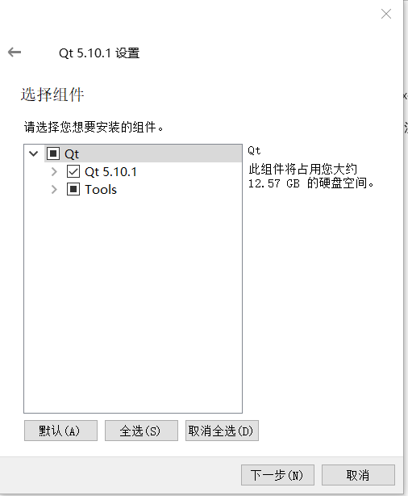

4.添加环境变量

此电脑——属性——高级系统设置（左边最下面）——环境变量（右下）——系统变量里的path——点击“编辑”——点击“新建”——把刚刚安装的bin文件夹绝对路径粘贴上去（以我为例）

一个是E:\QTC\bin

另一个是E:\QT2\Tools\mingw530_32\bin

5._(:з)∠)_完成安装，打开qt，上面有很多有意思的demo，可以体验一下。